УДК 58.002:581.6:582.29
В.В. Назаров,
кандидат биологических наук,
доцент кафедры ботаники, физиологии растений и биотехнологии,
Институт биохимических технологий, экологии и фармации (сп),
Крымский федеральный университет имени В.И. Вернадского, Симферополь
М.А. Гончаров,
студент специальности «Фармация»,
Институт биохимических технологий, экологии и фармации (сп),
Крымский федеральный университет имени В.И. Вернадского, Симферополь

БИОИНФОРМАЦИОННЫЕ ПОДХОДЫ В РЕСУРСОВЕДЕНИИ
ЛИШАЙНИКОВ КРЫМСКОГО ПОЛУОСТРОВА
В статье рассматривается структура и принципы построения дихотомических и политомических определителей лишайников, региональных чек-листов, экология и распространение лишайников в Крыму в аналитическом аспекте. Цель исследования – проведение анализа ключевых признаков и создание политомического определителя семейств лишайников Крыма. В ходе работы использовались контент-анализ, ресурсоведческие, морфологические, камеральные, статистические и биоинформационные методы, в частности, разработки иерархических и реляционных баз данных, технологии создания интернет-приложений нового поколения для мобильных сетей (технология Flex и CSS3 HTML5). Впервые создан электронный чек-лист лишайников Крыма, который в настоящее время содержит около 700 видов лишайников, а также подвидов и форм, относящихся к 63 семействам, 27 порядкам, 9 подклассам, 8 классам.
Ключевые слова: биоинформатика, ресурсоведение, лишайники, Крымский полуостров, чек-лист, политомический определитель.

BIOINFORMATION APPROACHES IN RESOURCE STUDIES LICHENS
OF THE CRIMEAN PENINSULA
The article discusses the structure and principles of constructing dichotomous and political determinants of lichens, regional checklists, ecology and distribution of lichens in Crimea in an analytical aspect. The purpose of the study is to analyze the key features and create a political determinant of lichen families in Crimea. In the course of the work, content analysis, resource science, morphological, cameral, statistical and bioinformation methods were used, in particular, the development of hierarchical and relational databases, technologies for creating new generation Internet applications for mobile networks (Flex technology and CSS3 HTML5). For the first time, an electronic checklist of Crimean lichens has been created, which currently contains about 700 species of lichens, as well as subspecies and forms belonging to 63 families, 27 orders, 9 subclasses, 8 classes.
Key words: bioinformatics, resource science, lichens, Crimean peninsula, checklist, politomical determinant.

Концептуальной основой многих исследований последнего времени стала идея рационального природопользования, обеспечивающего устойчивое функционирование экосистем. Одним из важнейших компонентов любого региона Земли является флора. Исследование растительного покрова, его современного состояния и тенденций изменения – актуальнейшая проблема нашего времени. Значительный интерес в этом плане представляют собой лишайники – специфическая группа организмов многоцелевого направления использования, которая во флоре Крыма является достаточно часто встречаемым компонентом. Лихенофлора Крымского полуострова насчитывает в настоящее время около 900 видов [9, с. 57-86]. В связи с этим особенно важно знать структуру и принципы построения дихотомических и политомических определителей лишайников, региональные чек-листы, экологию и распространение лишайников в Крыму.
Целью данной работы является проведение анализа ключевых признаков и создание политомического определителя семейств лишайников Крыма. Для достижения представленной цели были поставлены следующие задачи:
- Определить видовую приуроченность лишайников Крыма к экологическим условиям и создать на этой основе аннотированную электронную базу данных в системе Интернет.
- Проанализировать таксономическое разнообразие лишайников Крыма по литературным данным и создать электронный чек-лист в системе Интернет.
- Выявить наиболее таксономически значимые морфологические, анатомические и экологические признаки видов лишайников Крымского полуострова.
- Составить сводную таблицу ключевых признаков разрабатываемого политомического ключа для определения лишайников Крыма на уровне семейств.
- Создать электронный политомический ключ для определения лишайников Крымского полуострова на уровне семейств.
Материалом для исследования служили образцы гербария отдела низших растений Ботанического института им. В. Л. Комарова РАН, а также собранные образцы на территории Крымского полуострова, преимущественно в горной и предгорной его части.
Лишайники являются трудоемким объектом для исследований. Морфология и анатомия лишайников зависит не только от составляющих микобионта и фотобионта, но и от факторов окружающей среды, которые могут придавать полиморфность таллому лишайника, вследствие чего затрудняется идентификация вида. Также лишайники обладают микроскопическими размерами, что осложняет их сбор [4]. Поэтому лихенология обладает характерными для нее методиками сбора и определения лишайников.
При изучении лихенофлоры можно выделить три части исследовательского процесса: 1) изучение видового состава лихенофлоры данного региона исследования; 2) исследование распределения различных экологических групп лишайников по свойственным им биотопам, изучение видового распределения по данным категориям; 3) изучение лишайниковых ассоциаций или синузиев - их экологической отнесенности, видовой состав, количественный состав, проективное покрытие, взаиморасположение и многое другое. Все эти методы позволяют исследовать современное состояние лихенофлоры, оценить её устойчивость к неблагоприятным воздействиям, предположить историю происхождения лихенфлоры региона, выделить виды, требующие особого охраняемого статуса, а также предсказать дальнейшее развитие лишайниковых сообществ [3, с. 34-39].
Любое исследование лишайников так или иначе связано с процессом сбором лишайников, обработки материала и его хранением. При проведении полевых исследований были опробованы три основных ресурсоведческих метода [6, с. 327-344].
Маршрутный метод – наиболее простой и распространенный метод лихенофлористических и систематических исследований. Исследователь учитывает и собирает лишайники на протяжении всего маршрута. Данный метод позволяет относительно быстро и равномерно обследовать большие территории. Основные недостатки этого метода: коллектор при продвижении по маршруту может пропустить виды, которые приурочены к специфическим местам обитания или малозаметны из-за своих размеров, также этот метод ограничивает последующую статистическую обработку полученных данных.
Метод пробных площадок позволяет получить сведения о лихенофлоре региона, предполагает полевой учет и сбор лишайников на пробных площадках, которые закладываются в пределах однородных участков фитоценоза, при этом площади должно соответствовать геоботаническое описание.
Детально-маршрутный метод предполагает заложение пробных площадей в ходе маршрутного обследования в наиболее типичных и интересных фитоценозах с учетом их ландшафтного положения [2].
Во время полевых работ материал отбирался по таким признакам как степень выраженности генеративных структур размножения, вегетативных структур размножения, органы прикрепления к субстрату, общее состояние таллома (отсутствие повреждений, паразитов и др.).
При сборе накипных и листовых лишайников образцы отбирались вместе с субстратом (частями горной породы, коры дерева и т.д.), на котором они произрастают. При сборе кустистых лишайников из рода кладония перед сбором обращали внимание на наличие первичного чешуйчатого таллома и собирали подеции вместе с ним [8]. Вовремя сбора внимание уделялось на наличие у лишайников апотециев и перитециев, что облегчает точность определения. Таким образом при сборе образцов тщательно посматривали экземпляры, растущие в данном биотопе, и отбирались экземпляры с наиболее выраженными качественными признаками. Также при сборе использовалась лупа, для обнаружения мелких частей таллома таких как апотеции, соралии, соредии, изидии и органов прикрепления.
Если образцы лишайников собирались в сухую погоду, то в дальнейшем они не нуждаются в дополнительной обработке, но при этом могут легко обломаться или раскрошится и как следствие не подаются формовке. Образцы, собранные во влажной среде или в влажную погоду, требуют в последующем просушку, чтобы избежать развитие плесневых грибов на талломе экземпляра. Кустистые лишайники спрессовывались во влажном состоянии для удобства транспортировки и хранения.
Изучение эпифитных лишайников начиналось с описания их местообитания, а именно описание биотопа, в котором они произрастают. Для правильного и подробного описания использовались такие критерии [7]:
- В начале выделили высотные группы деревьев — I, II, III яруса. Если в какой-то высотной группе выделяли несколько пологов, то ярус разделяли на несколько подгрупп (I.1 и I.2). Последующие описание велось отдельно по каждой породе. При описании породно-высотной группы отдельной графе проставлялся порядковый номер этой группы.
- Другим важным критерием указывался диаметр стволов (min-max) осматриваемых деревьев или кустарников, выраженный в сантиметрах.
- Важным критерием являлась также высота (min-max) осматриваемых деревьев или кустарников, которая выражалась в метрах.
- Отмечались заселенные лишайниками части осматриваемых растений и указывалась высота их расположения от земли.
Последующее описание эпифитной флоры основывалось на характеристике ассоциации или синузия отдельно для каждой древесной породы и высотной группы, где встречаются лишайники. Для описания лишайниковых ассоциаций были подобраны такие критерии:
- Указывалось название растительного сообщества и номер растительного сообщества, который дается при описании местообитания эпифитных лишайников.
- Отмечались типы местообитания исследуемых ассоциаций, то есть указывалось древесное или кустарниковое растение.
- Указывался видовой состав изучаемой ассоциации лишайников; каждому виду, встречаемому в ассоциации, давался порядковый номер.
- Месторасположение ассоциации указывает, в какой части растения встречается данный вид лишайника.
- Проводили измерения размера таллома, указывался диаметры минимального и максимального талломов лишайников этого вида в миллиметрах.
- Ещё одним важным показателем было обилие деревьев с данным видом лишайника.
- Также описывалось состояние лишайников, наличие плодовых тел.
Известно, что политомический определитель основан на использовании принципа многоходового политомического ключа, который позволяет пользователю на каждом шаге определения выбирать любые признаки из предложенного перечня, при этом преобладающее большинство признаков представлено более чем двумя альтернативными состояниями [1, с. 909- 918].
При составлении данных ключей были выделены следующие этапы:
- Описание и кодирование: выбор признаков, приведение их в сравнимую форму и объединение в ряды (групповые признаки). Ряд признаков в политомическом ключе представляет собой аналог тезы (антитезы) в дихотомическом, однако при политомической организации определителя исключается возможность перекрывания вариантов признаков, т.к. в его основе лежат альтернативные, взаимоисключающие варианты. Это обеспечивает большую надежность диагноза.
- Составление графических определительных систем для упрощения процесса апробации и выявления также возможных основных недочетов.
- Составлениям матриц определения, в которых содержатся все признаки таксона.
- Разработка и апробация логической структуры определителя, которая позволит выявить логические ошибки и неточности в работе программы. Логическая структура также наглядно показывает ход определения растения.
- Создание базы данных, которую можно рассматривать как новый этап развития традиционных библиотек. Основной проблемой при создании базы данных является организация разнородной информации в удобном для конечного пользователя виде, что требует новых исследований и разработок пользовательских интерфейсов для корректного отражения предметной области [5, с. 150-153].
Алгоритм работы политомического определителя заключается в следующем:
- Пользователь выбирает качественный или количественный признак, состояние которого у определяемого образца более или менее очевидно и который имеет высокую диагностическую ценность и вводит это состояние.
- Программой выбираются виды, у которых состояние выбранного признака соответствует введенному, после чего формируется новый сокращенный список видов, обладающих данным признаком.
- Для нового списка видов формируется новые, в большинстве случаев сокращенные списки качественных признаков.
- Если определение не закончено, то осуществляется следующий шаг определения.
В ходе создания чек-листа лишайников Крыма были изучены литературные источники, посвященных флористическому составу различных регионов Крымского полуострова. В чек-лист включены таксономическое положение, представленных в нем видов; видовое название на латинском и русском языках; имя автора, который описал и обнародовал название данного таксона; литературный источник, в котором указано, что вид произрастает на Крымском полуострове. Некоторые виды в чек-листе сопровождаются фотографией таллома, в дальнейшем число таких видов будет только увеличиваться. Классификация таксонов и номенклатура лишайников в чек-листе приведена на основе данных сайтов www.mycobank.org, www.indexfungorum.org, www.plantarium.ru. В настоящее время чек-лист содержит около 700 видов лишайников, а также подвидов и форм, относящихся к 63 семействам, 27 порядкам, 9 подклассам, 8 классам (рис. 1).
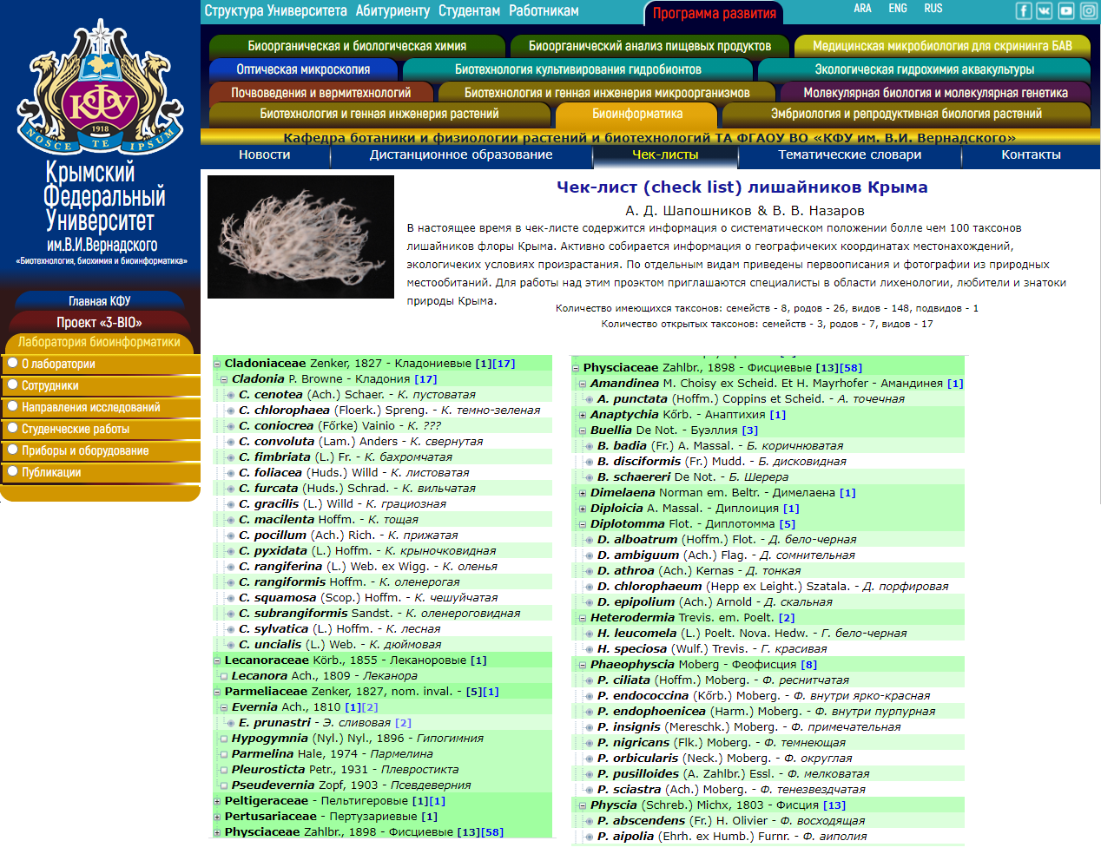
Рис. 1. Скриншот интерфейса веб-приложения «Чек-лист лишайников Крыма» (http://www.3-bio.ru/cgi-bin/3BIO/checklist/display_checklist.pl?db=Lichenes).
Все указанные таксоны входят в состав подотдела Pezizomycotina, который в свою очередь входит в отдел Ascomycota. Доля видового разнообразия, наиболее крупных семейств от общего количества видов в чек-листе: Acarosporaceae ‒ 2,00%, Arthoniaceae ‒ 1,43%, Candelariaceae ‒ 2,57%, Catillariaceae ‒ 2,00%, Cladoniaceae ‒ 2,57%, Collemataceae ‒ 3,00%, Lecanoraceae ‒ 9,00%, Lecideaceae ‒ 3,00%, Megasporaceae ‒ 4,00%, Parmeliaceae ‒ 11,00%, Peltigeraceae ‒ 1,00%, Pertusariaceae ‒ 2,29%, Physciaceae ‒ 12,14%, Psoraceae ‒ 1,00%, Ramalinaceae ‒ 8,14%, Stereocaulaceae ‒ 2,14%, Teloschistaceae ‒ 13,43%, Verrucariaceae ‒ 5,29%.
Порядки: Arthoniales ‒ 2,43%, Candelariales ‒ 2,71%, Collemopsidiales ‒ 0,14%, Coniocybales ‒ 0,29%, Dothideales ‒ 0,14%, Eremithallales ‒ 0,14%, Lichenotheliales ‒ 0,14%, Monoblastiales ‒ 0,29%, Trypetheliales ‒ 0,29%, Pyrenulales ‒ 0,14%, Verrucariales ‒ 5,57%, Mycocaliciales ‒ 0,43%, Acarosporales ‒ 2,00%, Caliciales ‒ 12,43%, Gyalectales ‒ 0,71%, Lecanorales ‒ 37,14%, Lecideales ‒ 3,00%, Leprocaulales ‒ 0,14%, Peltigerales ‒ 5,00%, Rhizocarpales ‒ 0,86%, Teloschistales ‒ 13,43%, Baeomycetales ‒ 0,71%, Graphidales ‒ 0,86%, Ostropales ‒ 0,43%, Pertusariales ‒ 7,00%, Umbilicariales ‒ 1,29%, Lichinales ‒ 1,57%.
Самый большой класс по количеству видов ‒ Lecanoromycetes ‒ 85,00%, Eurotiomycetes ‒ 6,14%, Candelariomycetes ‒ 2,71%, Arthoniomycetes ‒ 2,43%, Lichinomycetes ‒ 1,57%, Dothideomycetes ‒ 1,00%, Coniocybomycetes ‒ 0,29%, Collemopsidiomycetes ‒ 0,14%.
Таким образом, впервые создан электронный чек-лист лишайников Крыма. Данный чек-лист позволит упростить исследование лихенофлоры, даст представления о систематической характеристике лишайников, произрастающих в Крыму. В дальнейшем, модификация электронного чек-листа позволит интегрировать новые данные о каждом виде. Эти данные будут отражать аспекты биологии того или иного вида лишайников или даже целых сообществ. Электронный формат чек-листа позволяет вносить новые данные, изменять их, делиться с научным сообществом, сопоставлять различные данные и находить взаимосвязь между ними, также чек-лист может стать местом интеграции различных баз данных. Пользователи смогут самостоятельно вносить данные своих исследований, такие как место произрастания с указание координат, приуроченность к типу субстрата, занимаемая экологическая нища, характеристики физико-географических условий. Таким образом, электронный чек-лист лишайников Крыма станет основой для дальнейших более сложных и объемных исследований лихенофлоры.

Список использованных источников и литературы
- Артемов И. А. Многовходовый политомический компьютерный ключ для определения астрагалов Сибири (Astragalus L., Fabaceae) // Сибирский экологический журнал. 2010. Вып 6. С. 909- 918.
- Андреев М. П., Гимельбрант Д. Е. Флора лишайников России: Биология, экология, разнообразие, распространение и методы изучения лишайников. М.; СПб.: Товарищество научных изданий КМК, 2014. 392 с.
- Ибрагимова Э. Э. Лихеноиндикация степени аэротехногенного загрязнения в урбоэкосистемах на примере Xanthoria parietina (L.) Belt. // Ученые записки Таврического национального университета им. В. И. Вернадского. Серия «Биология, химия». 2011. Том 24 (63). № 1. С. 34-39.
- Мучник Е. Э., Инсарова И. Д., Казакова М. В. Учебный определитель лишайников Средней России. Рязань: Ряз. гос. ун-т им. С.А. Есенина., 2011. 360 с.
- Новолодский И. В. К вопросу о создании политомического компьютерного ключа для определения растений семейства Ranunculaceae Juss. // XVIII Международная научно-практическая конференция “Проблемы ботаники Южной Сибири и Монголии”. Улан-Удэ, 2019. С. 150-153.
- Плугатарь Ю.В. Леса Крыма: Монография. Симферополь: ИТ «АРИАЛ», 2015. 385 с.
- Цуриков А. Г., Корчиков Е. С. Определитель лишайников Самарской области. Ч. 1. Листоватые, кустистые и слизистые виды. Самара: Изд-во Самарского университета, 2018. 128 c.
- Яцына А. П., Мержвинский Л. М. Практикум по лишайникам. Витебск: УО «ВГУ им. П.М. Машерова», 2012. 224 с.
- Khodosovtsev O., Dymytrova L., Nadyeina O., Naumovych A., Khodosovtseva Yu. & Scheidegger C. A contribution to beech forest-associated epiphytic lichen-forming and lichenicolous fungi in Crimean Mts (Ukraine) // Flora Mediterranea. 2013. № 23. P. 57-86.

